

# 中商网苯酚丙酮周报

# 2021.09.24

责任编辑：

电 话：86-010-80456178

传 真：86-010-58303388

编辑邮箱：tainbk@chinaccm.com

地址：北京市朝阳区惠河南街1091号中商联大厦4楼（邮编：100022）

**苯酚市场周报目录**

一、苯酚周报 3

1、苯酚国际市场 3

2、苯酚国内市场 4

2.1、本周苯酚生产厂家出厂价格 4

2.2、本周苯酚区域价格 4

2.3、高桥石化苯酚价格走势图 4

2.4、苯酚华东市场价格走势图 4

3、苯酚行情分析及后市展望 4

二、丙酮周报 3

1、丙酮国际市场 3

2、丙酮国内市场 4

2.1、本周丙酮生产厂家出厂价格 4

2.2、本周丙酮区域价格 4

2.3、高桥石化丙酮价格走势图 4

2.4、丙酮华东市场价格走势图 4

3、丙酮行情分析及后市展望 4

# 苯酚周报

# 1、苯酚国际市场

|  |  |  |  |  |  |  |  |
| --- | --- | --- | --- | --- | --- | --- | --- |
| **日期** | **产品名称** | **国家/地区** | **价格类型** | **最低价** | **最高价** | **均价涨跌** | **价格单位** |
| 2021/9/21 | 苯酚 | 东南亚 | CFR | 1297.9 | 1302.1 | 0 | 美元/吨 |
| 2021/9/21 | 苯酚 | 中国 | CFR | 1336.2 | 1341.8 | 0 | 美元/吨 |
| 2021/9/21 | 苯酚 | 美国东海岸 | 美国东海岸出罐 | 0 | 0 | 0 | 美元/吨 |
| 2021/9/21 | 苯酚 | 美湾 | FOB | 1345.4 | 1358.6 | 0 | 美元/吨 |
| 2021/9/21 | 苯酚 | 西北欧 | FD | 1321.45 | 1324.55 | -36 | 美元/吨 |
| 2021/9/21 | 苯酚 | 鹿特丹 | FOB | 1431.85 | 1434.15 | -54 | 美元/吨 |

## **苯酚国内市场**

### 2.1、本周苯酚生产厂家出厂价格

|  |  |  |  |  |  |  |
| --- | --- | --- | --- | --- | --- | --- |
| **产品名称** | 生产厂家 | 天津石化 | 燕山石化 | 蓝星哈尔滨 | 高桥石化 | 吉林石化 |
| 苯酚 | 2021/9/24 | 9800 | 9800 | 10100 | 9900 | 9800 |
| 苯酚 | 2021/9/23 | 9800 | 9800 | 10100 | 9900 | 9800 |
| 苯酚 | 2021/9/22 | 9800 | 9800 | 10100 | 9900 | 10000 |

### 2.2、本周苯酚区域价格

|  |  |  |  |  |
| --- | --- | --- | --- | --- |
| **产品** | **日期** | **华东地区** | **华北地区** | **华南地区** |
| 苯酚 | 2021/9/24 | 9500-9550 | 9600-9650 | 9650-9700 |
| 苯酚 | 2021/9/23 | 9500-9550 | 9600-9650 | 9650-9700 |
| 苯酚 | 2021/9/22 | 9650-9700 | 9650-9700 | 9800-9850 |
| **较上周跌** | | **↓125/125** | **↓175/175** | **↓100/100** |

### 2.3、华东苯酚价格走势图

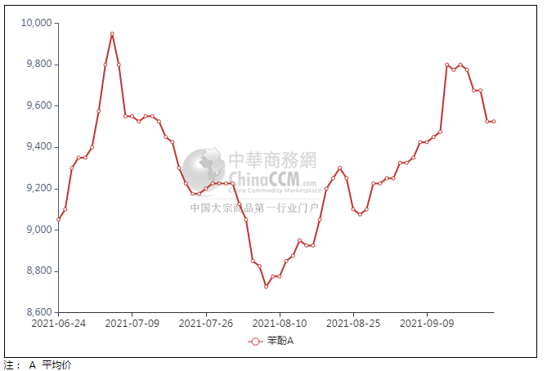

### 2.4、高桥石化苯酚价格走势图

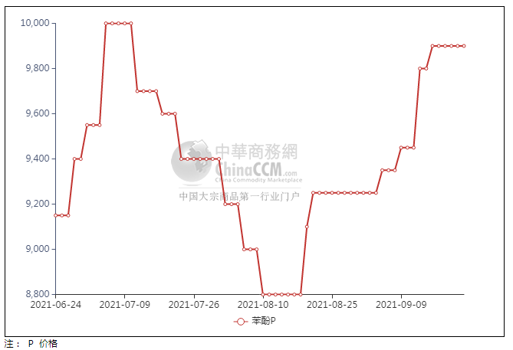

## 苯酚行情分析及后市展望

本周，国内苯酚市场重心下行。周内原料纯苯宽幅走跌，成本面支撑减弱，不乏增加业者观望情绪。中秋假期返市，江阴港口库存略增，但短线船货到港多有延迟，且在途船货量并不突兀，供方出货压力不大，不乏存控稳操作意向。然终端买气低迷，国庆节前的备货情绪尚未有彰显，供方出货不畅，谨慎让利，重心不断下挫，交投跟进不足。华东地区市场价格参考在9500-9550元/吨附近，华南地区市场价格参考在9600-9650元/吨附近，华北地区市场暂无报价。

**重点市场行情分述：**

华东地区苯酚市场弱势延续，参考9500-9550元/吨。场内气氛维持冷清态势，终端企业补货意向寥寥，持货商后市信心受挫，商谈重心持续下移。

华南地区苯酚市场弱势运行，预估9600-9650元/吨。场内基本面表现冷清，终端需求面乏力下，贸易商出货不畅，不乏低出操作，整体成交清淡。

燕山周边地区苯酚市场观望为主，暂无参考报价。石化企业今日或有调价计划，持货商主动报盘稀少，等待午后情况明朗后跟进，暂无市场参考价格。

后市预测：短线苯酚或大稳小动。

## 二、丙酮周报

## 1、丙酮国际市场

|  |  |  |  |  |  |  |  |
| --- | --- | --- | --- | --- | --- | --- | --- |
| **日期** | **产品名称** | **国家/地区** | **价格类型** | **最低价** | **最高价** | **均价涨跌** | **价格单位** |
| 2021/9/21 | 丙酮 | 东南亚 | FOB | 901.4 | 906.6 | 5 | 美元/吨 |
| 2021/9/21 | 丙酮 | 中国 | FD | 897.9 | 902.1 | 96 | 美元/吨 |
| 2021/9/21 | 丙酮 | 美湾 | FOB | 1494.7 | 1505.3 | 0 | 美元/吨 |
| 2021/9/21 | 丙酮 | 西北欧 | CFR | 838.25 | 841.75 | 0 | 美元/吨 |
| 2021/9/21 | 丙酮 | 鹿特丹 | CFR | 863.55 | 868.45 | -10 | 美元/吨 |

## 2、丙酮国内市场

### 2.1、本周丙酮生产厂家出厂价

|  |  |  |  |  |  |  |
| --- | --- | --- | --- | --- | --- | --- |
| **产品名称** | 生产厂家 | 燕山石化 | 蓝星哈尔滨 | 高桥石化 | 吉林石化 | 天津石化 |
| 丙酮 | 2021/9/24 | 6600 | 7000 | 6600 | - | 6600 |
| 丙酮 | 2021/9/23 | 6600 | 7000 | 6600 | - | 6600 |
| 丙酮 | 2021/9/22 | 6600 | 7000 | 6600 | - | 6600 |

### 2.2、本周丙酮区域价格

|  |  |  |  |  |
| --- | --- | --- | --- | --- |
| **产品** | **日期** | **华东地区** | **华北地区** | **华南地区** |
| 丙酮 | 2021/9/24 | 6350-6450 | 6600-6650 | 6950-7000 |
| 丙酮 | 2021/9/23 | 6350-6450 | 6600-6650 | 6950-7000 |
| 丙酮 | 2021/9/22 | 6450-6550 | 6600-6650 | 6900-7000 |
| **较上周涨跌** | | **↓25/25** | **↓250/250** | **↓350/350** |  |

### 2.3、华东丙酮价格走势图

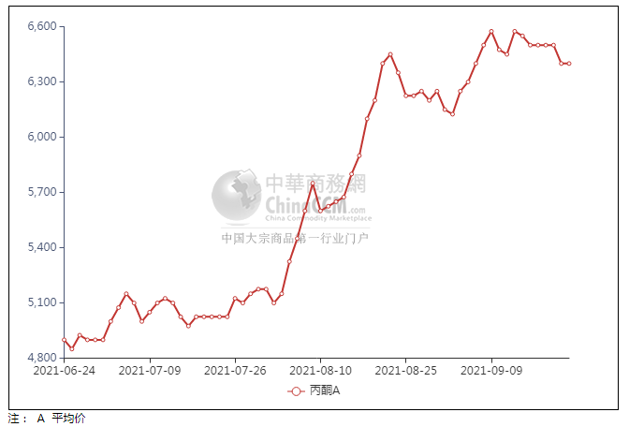

### 2.4、高桥石化丙酮市场价格走势图

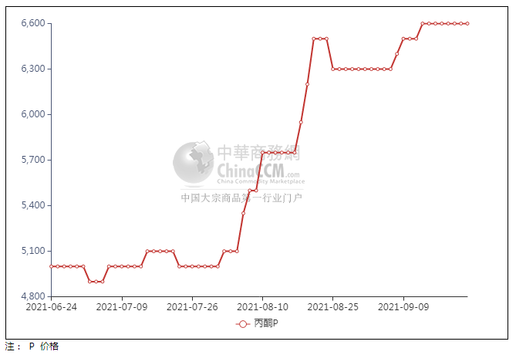

**3、丙酮行情分析及后市展望**

本周，国内丙酮市场僵持过后略有下探。中秋假期前，国内装置开工负荷在9成附近，石化企业暂无库存压力，开单价维持高位稳定，市面流通现货资源偏紧，持货商低出情绪不高，报盘坚挺有力，然多数下游工厂等待节后进一步明朗，采购脚步放慢，成交小单进行。中秋节后归来，节后两个交易日，且恰逢石化企业结算在即，市场观望气氛浓厚，终端工厂入市补货者不足，少数贸易商补货，整体交投气氛欠佳，成交小单进行，然进口船货抵港有限，持货商低出意向不强，但也有结算前砸价现象出现，导致市场重心窄幅走低。华东地区参考价格6350-6400元/吨附近，华南地区参考价格6900-7000元/元/吨附近，华北地区参考价格6600-6650元/吨附近。

**重点市场行情分述：**

华东地区丙酮市场早盘偏弱，参考6350-6400元/吨。港口库存变化不大，下游终端需求低迷下，持货商继续低出，且有部分砸盘现象，交投寥寥。

华南地区丙酮市场波动有限，预估6900-7000元/吨。场内现货资源流通有限，业者低出意向不强，终端企业刚需入市，整体成交有限，实单商谈。

燕山周边丙酮市场商谈平稳，预估6600-6650元/吨。工厂出厂维稳，贸易商心态平和，随行报价，终端企业刚需采买，实单成交表现一般。

后市预测：短线丙酮或维持坚挺。